Βάλτε γραμματοσειρά Arial και μέγεθος 14

**Α**πέναντι απ' το σχολείο μας είναι ένα παλιό οικόπεδο, που κανένας δεν ξέρει τους ιδιοκτήτες του και που λίγο πολύ έχει γίνει σκουπιδότοπος. Όλες οι γάτες και τα σκυλιά της γειτονιάς εκεί μαζεύονται και σκαλίζουν τα σκουπίδια που πετάνε διάφοροι. Τις ζεστές μέρες είναι να πιάνεις τη μύτη σου!

Βάλτε γραμματοσειρά Times New Roman και μέγεθος 16

Την ιδέα την είχε η Σόνια, και όλοι ενθουσιαστήκαμε. Βάλαμε κι ένα ωραίο κομμάτι στην εφημερίδα μας ανακοινώνοντας την υιοθεσία του οικοπέδου. Καλέσαμε όλες τις τάξεις να μας βοηθήσουν. Πρώτα απ' όλα, τηλεφωνήσαμε στο Δήμο και ζητήσαμε να καθαρίσει το οικόπεδο από τα σκουπίδια και να βάλει στη γωνία του έναν κάδο απορριμμάτων.

Βάλτε γραμματοσειρά Verdana και μέγεθος 10

Η αλήθεια είναι πως το οικόπεδο άλλαξε όψη. Ο πατέρας ενός παιδιού της ΣΤ' τάξης ήρθε μ' ένα μηχάνημα και καθάρισε όλο το οικόπεδο από πέτρες και παλιοσίδερα, που ήταν εκεί χρόνια τώρα.

Βάλτε γραμματοσειρά Calibri και μέγεθος 8

Τα παιδιά της Ε' τάξης φτιάξανε μια ωραία πινακίδα, που ο πατέρας του Νίκου απ'την τάξη τους, που είναι ξυλουργός, την έστησε στη μέση του οικοπέδου πάνω σ' ένα στύλο, έτσι ώστε να τη βλέπουν όλοι.

Η πινακίδα έγραφε:

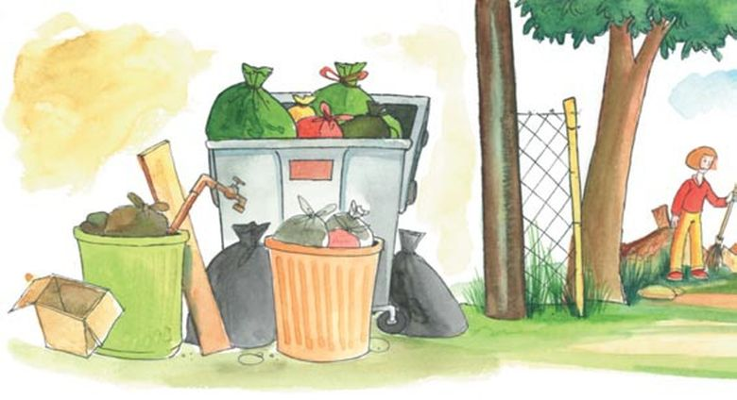

ΠΑΡΑΚΑΛΟΥΜΕ,  
ΜΗΝ ΠΕΤΑΤΕ ΤΑ ΣΚΟΥΠΙΔΙΑ!  
Ο ΧΩΡΟΣ ΥΙΟΘΕΤΗΘΗΚΕ  
ΑΠΟ ΤΑ ΠΑΙΔΙΑ  
ΤΟΥ ΑΠΕΝΑΝΤΙ ΣΧΟΛΕΙΟΥ.

Βάλτε γραμματοσειρά Arial Black και μέγεθος 18

[…] Σ' ένα σημείο το οικόπεδο είχε δύο δέντρα, που ήταν σχεδόν ξεραμένα. τα κλαδέψαμε, τα ποτίσαμε και πήραν τ' απάνω τους. Ο Σύλλογος Γονέων και Κηδεμόνων μάς χάρισε ένα λάστιχο για το πότισμα κι ένα σπιτάκι ξύλινο για τα πουλιά. Βάζαμε σποράκια και νερό σχεδόν κάθε μέρα, και σε λίγο καιρό, δε θα το πιστέψετε, άρχισαν να έρχονται πουλιά στο σπιτάκι και πάνω στα δέντρα.

Βάλτε γραμματοσειρά Times New Roman και μέγεθος 15

Μέχρι το τέλος της σχολικής χρονιάς το οικόπεδο από σκουπιδότοπος έγινε λουλουδότοπος. Σαν ανθίσανε τα πρώτα μας λουλούδια ήρθε και ο Δήμαρχος και μας ευχαρίστησε που φροντίζουμε τη γειτονιά, κι υποσχέθηκε να ποτίζει ο Δήμος τα λουλούδια και το χορτάρι το καλοκαίρι που θα είμαστε διακοπές.

Βάλτε γραμματοσειρά Calibri και μέγεθος 13

Έχει δίκιο η δασκάλα! Μπορεί να μην μπορείς να φτιάξεις όλο τον κόσμο, αλλά το απέναντι οικόπεδο το κάναμε «παράδεισο», και μάλιστα –όπως είπε και η γυναίκα του διευθυντή μας, που είναι πολύ ζωόφιλη– «παράδεισο των πουλιών».

Βάλτε γραμματοσειρά Times New Roman και μέγεθος 72

ΤΕΛΟΣ